一、企业规模与markdown
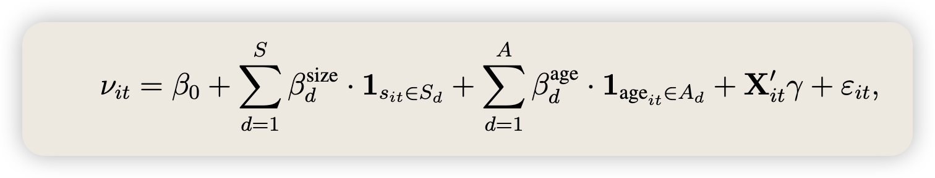
上式中表示，用企业size组别、年龄组别对markdown进行回归。系数$β$反映了更大组别企业markdown相较于基准组别（最小的size和年龄）的平均差异。
参照Yeh，在探究企业size与markdown关系时，还应同时控制企业年龄。
1、计算企业size（雇员、总销售额、总资产）占当地市场（国民经济二位码-省份）的比例，然后根据该比例分为10组。第1组是占比$∈(0,0.1]$的，依此类推。
2、同理。可以根据年龄将企业分为8组。
3、回归时加入了行业、省份与年份固定效应。

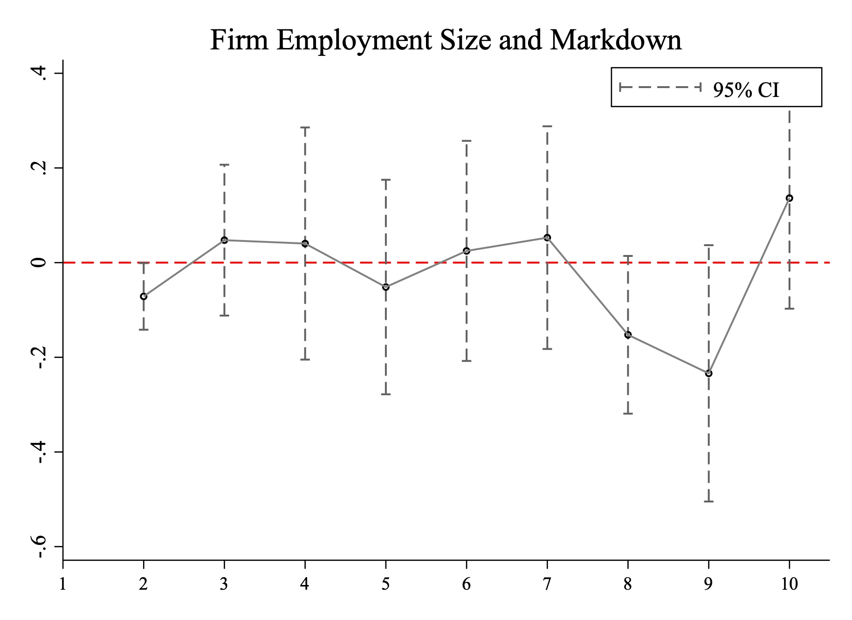
我的结果表明，size（劳动力份额、销售额份额、总资产份额）和age与markdown之间呈负相关关系，但总体而言关系不明确。销售额越大的企业似乎markdown更高

如果是简单地用size、age和markdown回归，则销售额与markdown正相关：
 | (1) | (2) | (3) | (4)
 | ln_md | ln_md | ln_md | ln_md
ln_labor | -0.125*** |  |  | -0.234***
 | (0.015) |  |  | (0.019)
ln_revenue |  | 0.076*** |  | 0.188***
 |  | (0.011) |  | (0.014)
ln_asset |  |  | 0.002 | -0.021
 |  |  | (0.012) | (0.013)
ln_age | 0.043 | -0.034 | -0.007 | 0.016
 | (0.043) | (0.043) | (0.043) | (0.042)
企业固定效应 | Y | Y | Y | Y
年份固定效应 | Y | Y | Y | Y
N | 13628 | 13628 | 13624 | 13624
adj. R-sq | 0.678 | 0.676 | 0.673 | 0.690

Yeh的结果表明，markdown随企业规模（劳动力占比衡量）和年龄单调递增。
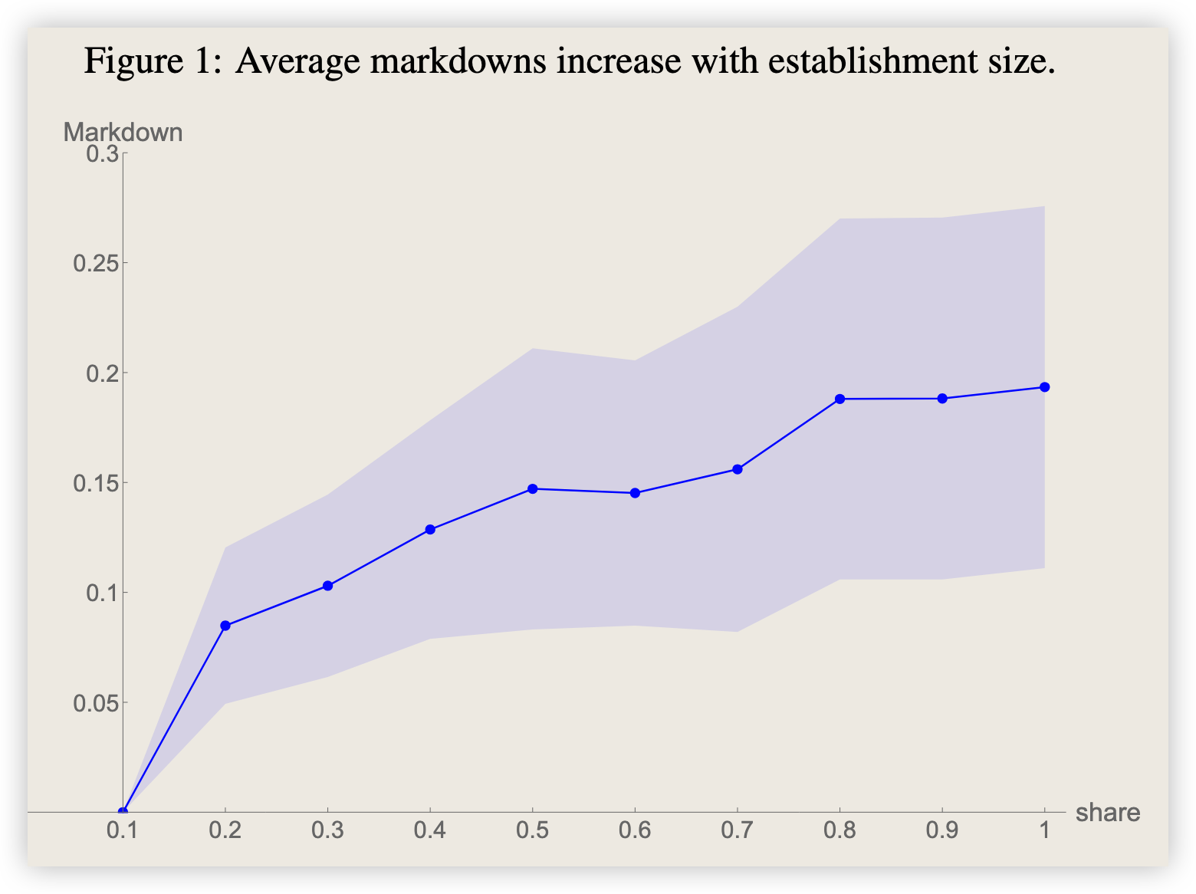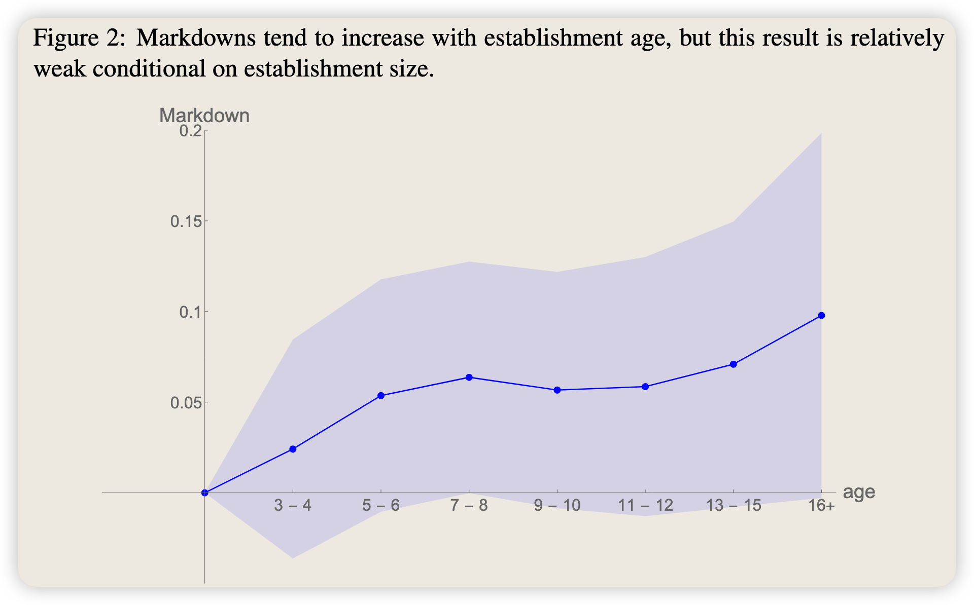
解恩泽《管理世界》结果表明，劳动力市场份额与企业markdown关系不显著，产出规模与markdown显著正相关
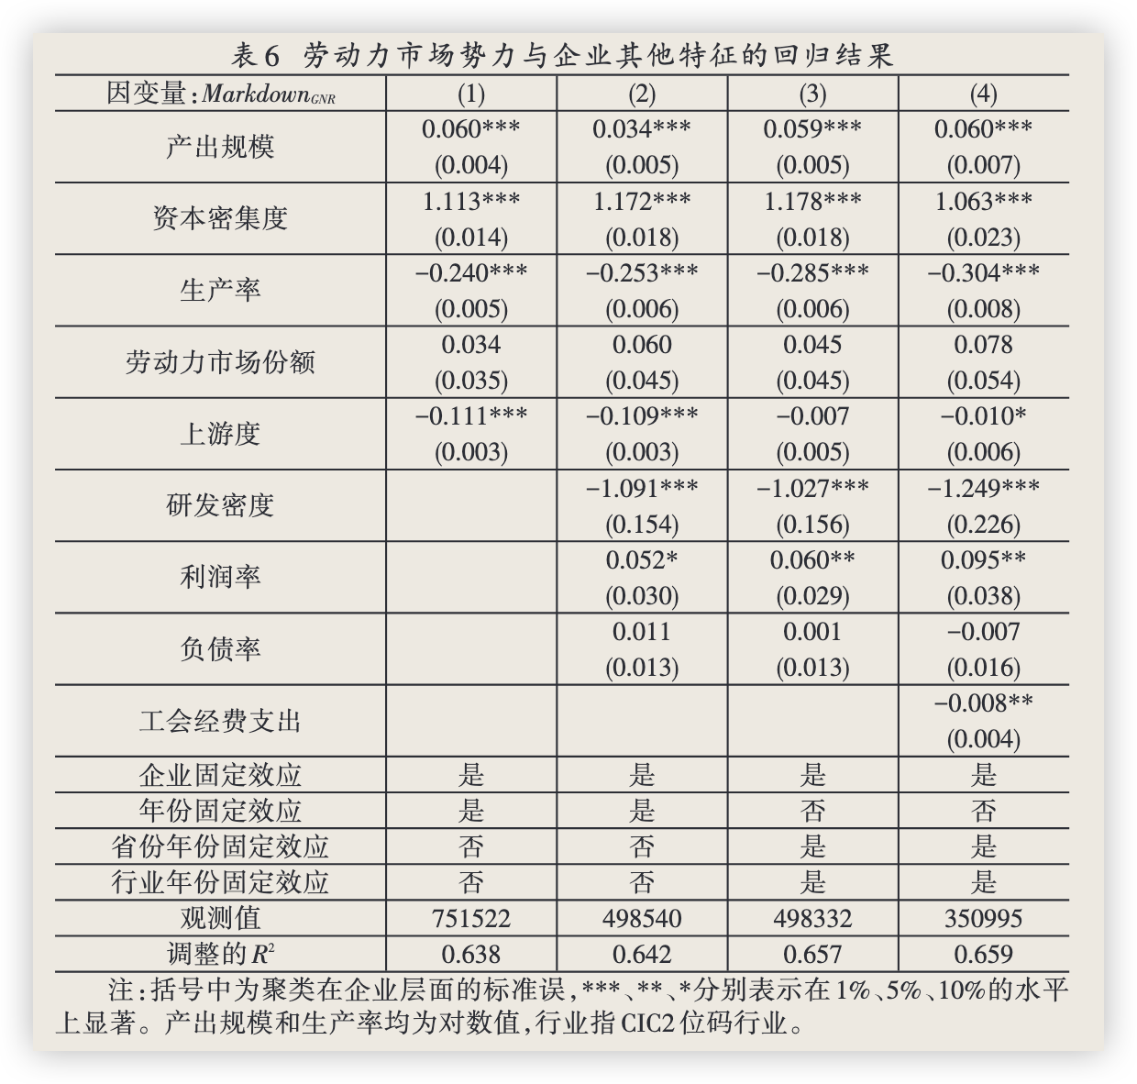
三、国有企业markdown比私营企业低（与解恩泽《管理世界》一致）

四、资本密集型与劳动密集型行业平均markdown差异很小
（标黄的一般被认为是劳动密集型行业）
青岛市各行业平均markdown（07-20全样本）
行业名称 | 样本量 | markdown
农副食品加工业 | 1552 | 2.66
纺织业 | 2582 | 1.85
木材加工及木、竹、藤、棕、草制品业 | 492 | 1.13
造纸及纸制品业 | 480 | 1.50
文教体育用品制造业 | 259 | 0.69
石油加工、炼焦及核燃料加工业 | 40 | 1.99
化学原料及化学制品制造业 | 2226 | 1.50
非金属矿物制品业 | 557 | 1.24
黑色金属冶炼及压延加工业 | 1805 | 1.55
通用设备制造业 | 2431 | 1.52
交通运输设备制造业 | 1020 | 1.46
电气机械及器材制造业 | 1392 | 1.25

